CFGS Desarrollo de Aplicaciones Multiplataforma  DAM | José Ramón Blanco Gutiérrez  Programación  Tarea 1

APARTADO A
1.- Descarga desde la web recomendada en los contenidos, Java SE e instálalo en tu equipo. Recuerda que puedes descargar el OracleJDK u OpenJDK. Se recomienda utilizar una versión posterior a la 11 LTS.
Entramos en la Web de www.oracle.com y en Productos seleccionamos Java | 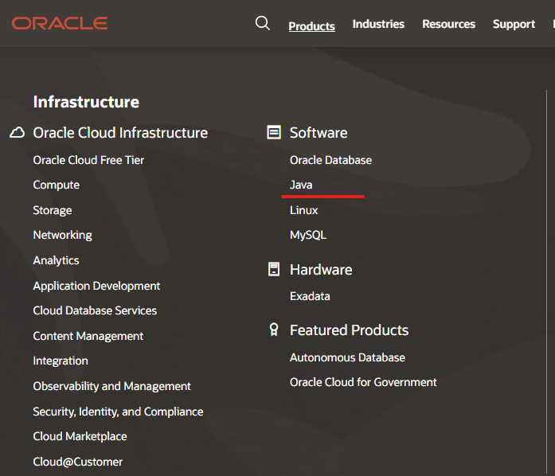
Después descargamos la versión para nuestro sistema operativo, en mi caso para Windows y descargamos la versión 11.0.11 y es la que procedo a descargar e instalar. | 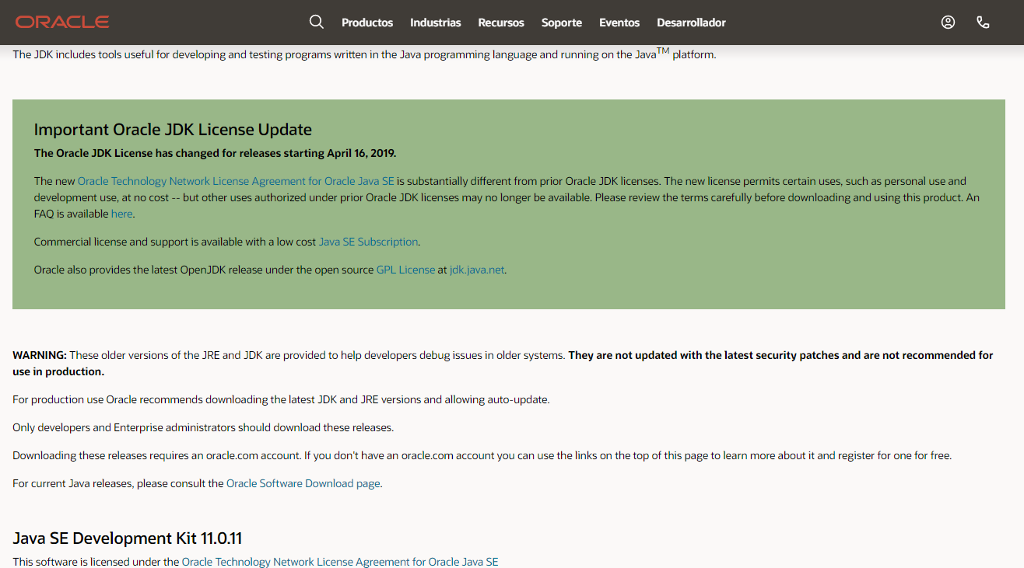
Para descargala de Oracle requiere de tener una cuenta Oracle, una vez autentificado y se descarga | 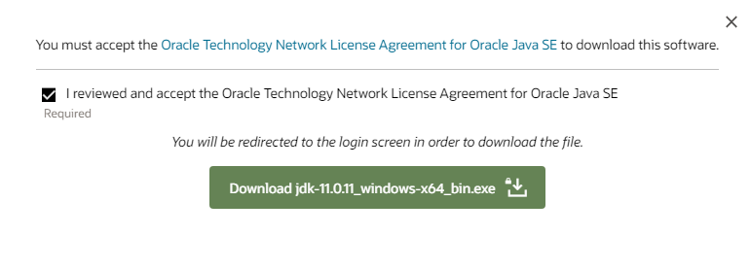
Una vez descargado ejecutamos la instalación y dejamos todas las opciones por defecto y automáticamente instala el JAVA SE y cuando termina nos lo indica con esta ventana en la cual tenemos un enlace a la API del Java 11. | 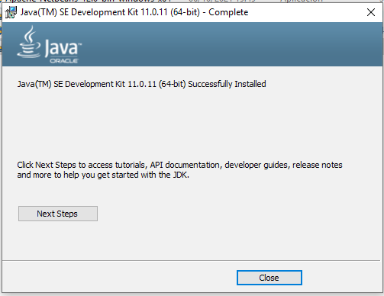

2.- Siguiendo las indicaciones dadas para configurar las variables PATH y CLASSPATH, lleva a cabo la configuración de las mismas.
Para configurar las variable PATH vamos al propiedades del sistema y pulsamos en configuración avanzada del sistema. | 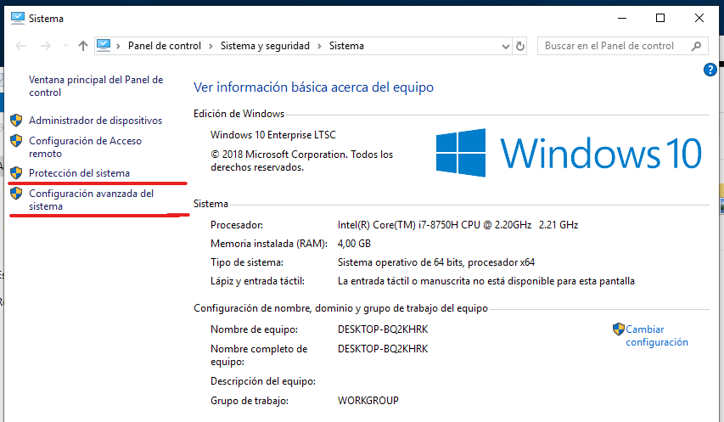
Después en la pestaña de Opciones avanzadas pulsamos en el botón de Variables de entorno. | 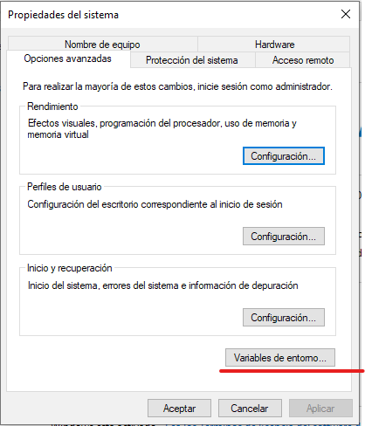
Y Editamos en Variables del sistema la Variable Path, añadiendo una nueva linea con la ruta del directorio BIN donde se ha instalado el JDK . “C:\Program Files\Java\jdk-11.0.11\bin” y cerramos todas las ventanas pulsando aceptar. | 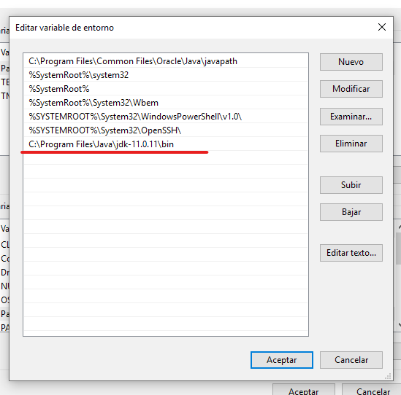
Para la Variable CLASSPATH hacemos el mismo proceso pero en vez de editar creamos una nueva Variable del sistema llamada CLASSPATH y con el valor de la ruta de las librerías del JDK “C:\Program Files\jdk-11.0.11\lib” | 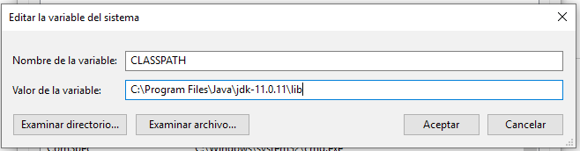
Reiniciamos el equipo y desde el Simbolo del sistema con el comando SET visualizamos el contenido de ambas variables. | 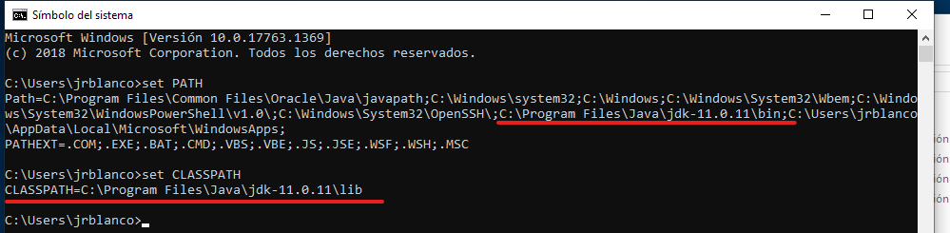

3.- Comprueba a través de consola de comandos, que has realizado correctamente la instalación y configuración del JDK y JRE
Desde el Simbolo del sistema ejecutamos el comando “java” y “javac” con el parámetro “-version” para que nos muestre la versión.  Lo hacemos desde la carpeta del usuario y al ejecutarse correctamente los comandos mostrado los datos de versión solicitados nos comprueba que está todo correctamente instalado. | 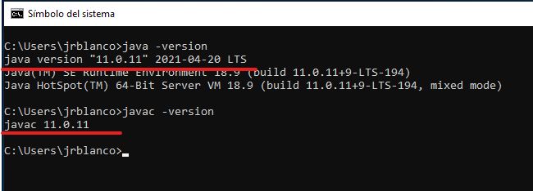

4.- Crea una carpeta en tu equipo para alojar los ejercicios y programas que se irán generando en cada una de las actividades que se planteen en las unidades de trabajo. Te recomendamos que el nombre de esta carpeta sea sencillo, sin espacios en blanco (puedes sustituirlos por guiones bajos), ni caracteres especiales. Por ejemplo: Ejercicios_Java
Creamos una carpeta de trabajo donde guardar los ejercicios que llamamos Ejercicios_Java | 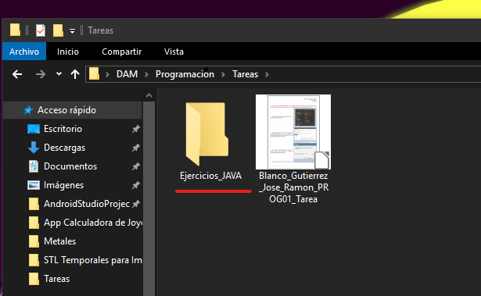

5.- En dicha carpeta, crea utilizando algún editor de texto un archivo con extensión “.java” al que debes llamar PROG01_programa1.java. En su interior, basándote en el ejercicio resuelto de la unidad, inserta las líneas necesarias de código Java para obtener por pantalla el siguiente resultado (las partes en negrita deben ser sustituidas por tus datos):
Módulo Profesional – PROGRAMACIÓN. UNIDAD DE TRABAJO 01
Introducción a la programación
Nombre y apellidos del alumno/a
Localidad y provincia
Fecha de realización del ejercicio
Programa1
Abrimos el Bloc de notas creamos un fichero llamado PROG01_programa.java y escribimos el código que resuelve el ejercicio.
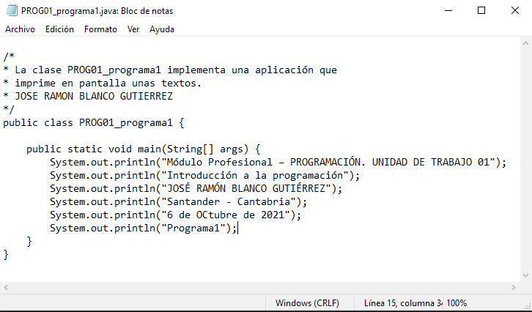

6.- Una vez creado el código fuente, guarda el archivo y, mediante línea de comandos, realiza la compilación del mismo.
Desde el Símbolo del sistema ejecutamos el compilador de java | 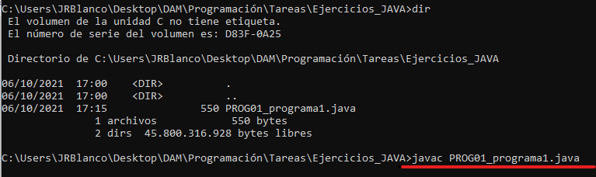
Y al no existir ningún error lo compila sin ningún mensaje.

7.- Comprueba lo que ha ocurrido en la carpeta donde esta el archivo “.java” que acabas de compilar.
Usamos el comando DIR y nos muestra el contenido del directorio donde hemos compilado el .java y podemos observar que se ha creado el fichero PROG01_programa1.class. | 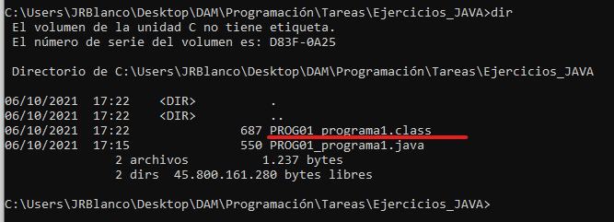

8.- Realiza la ejecución del programa creado.
Para ejecutar el programa con “java PROG1_programa1” sin ninguna extensión (SOLO EL NOMBRE SIN EXTENSIÓN) y ejecuta el programa creado. | 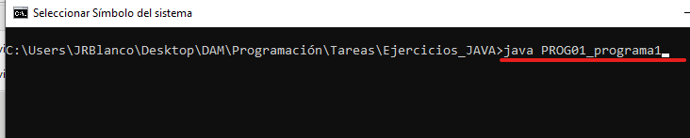

9.- Visualiza en pantalla los resultados.
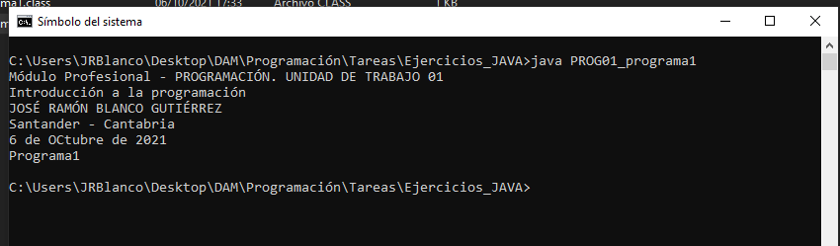

Apartado B
1.- Siguiendo las indicaciones de los contenidos de la unidad, descarga desde los enlaces ofrecidos el IDE NetBeans e instálalo en tu ordenador. Se recomienda utilizar una versión posterior a la 11
Desde la web oficial de Apache NerBeans nos descargamos la versión 12 LTS | 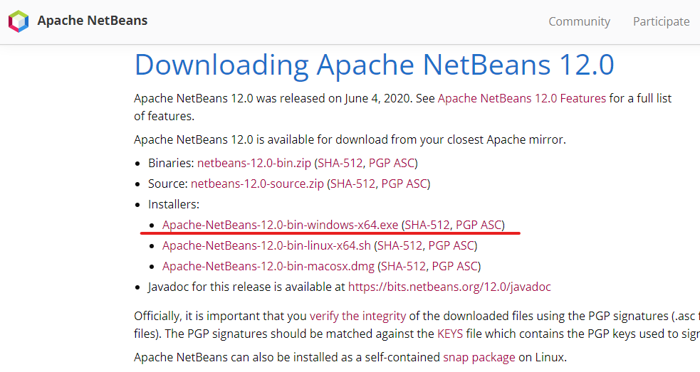
En la instalación seleccionamos todas las opciones menos el JAVA EE ya que por el momento no es necesario la versión Enterprice. | 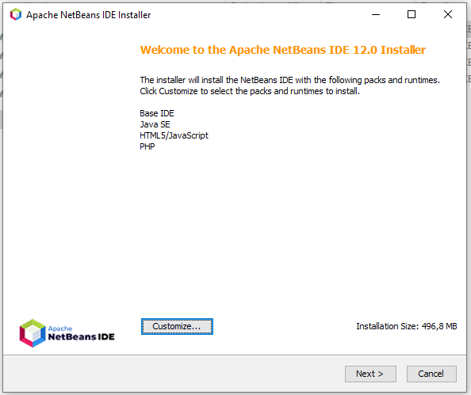
Indicamos la Netbeans donde esta instalado el JDK (Automáticamente lo detecta) y procedemos a instalar. | 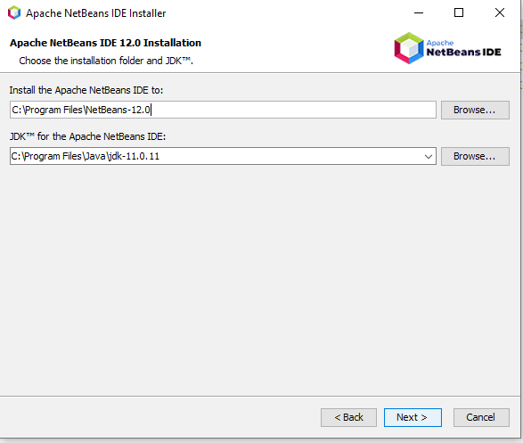

2.- Inicia NetBeans, realizar algún ajuste en la configuración si es necesario y visualiza las partes del entorno.
Procedemos a iniciar el Netbeans | 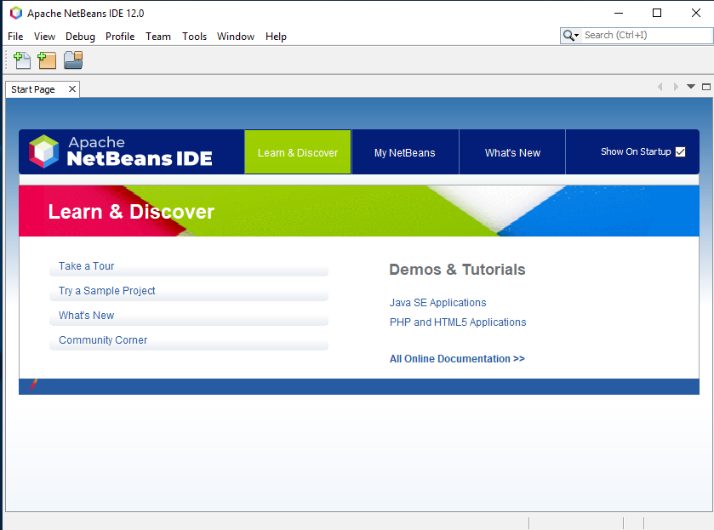
Y procedemos a instalar unos plugin que nos facilitará la vida cuando estemos programado y con esto tenemos en NetBeans configurado para comenzar. | 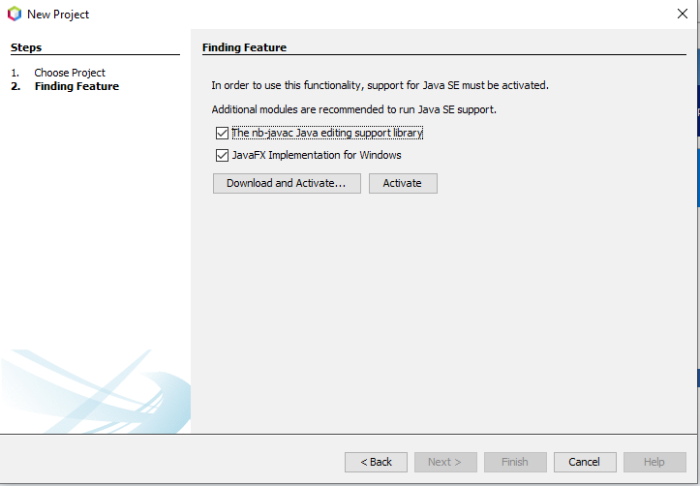
En la parte derecha esta el Panel de Proyectos, donde irán saliendo los proyectos que vayamos realizando. | 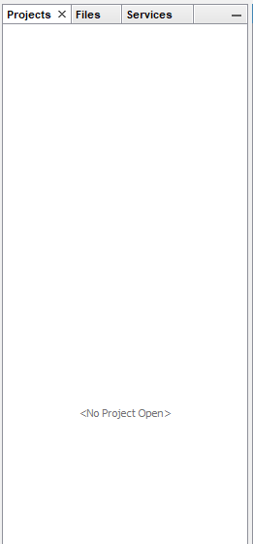
En la parte inferior tenemos la zona de salida, donde se visualizaran la salida de la aplicaciones como si fuera un terminal. | 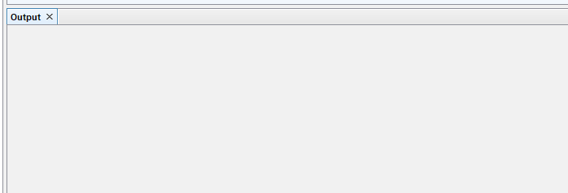
Y en el centro del IDE tenemos el Panel de Editor de código que es donde escribimos los códigos de nuestras aplicaciones. | 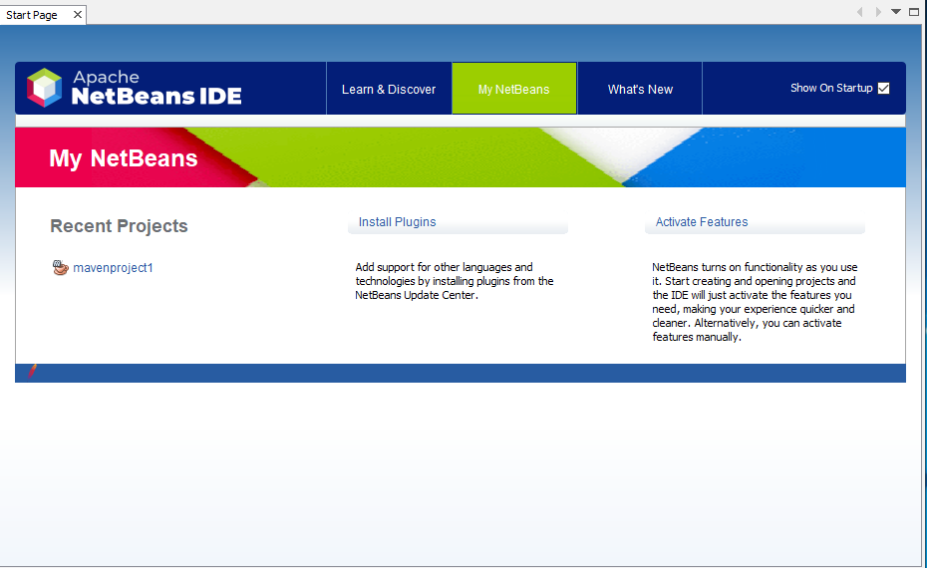
Y el ultimo ajuste que le hacemos por el momento es cambiarle el aspecto visual (tema) por uno un poco más oscuro para que no se canse tanto la vista. | 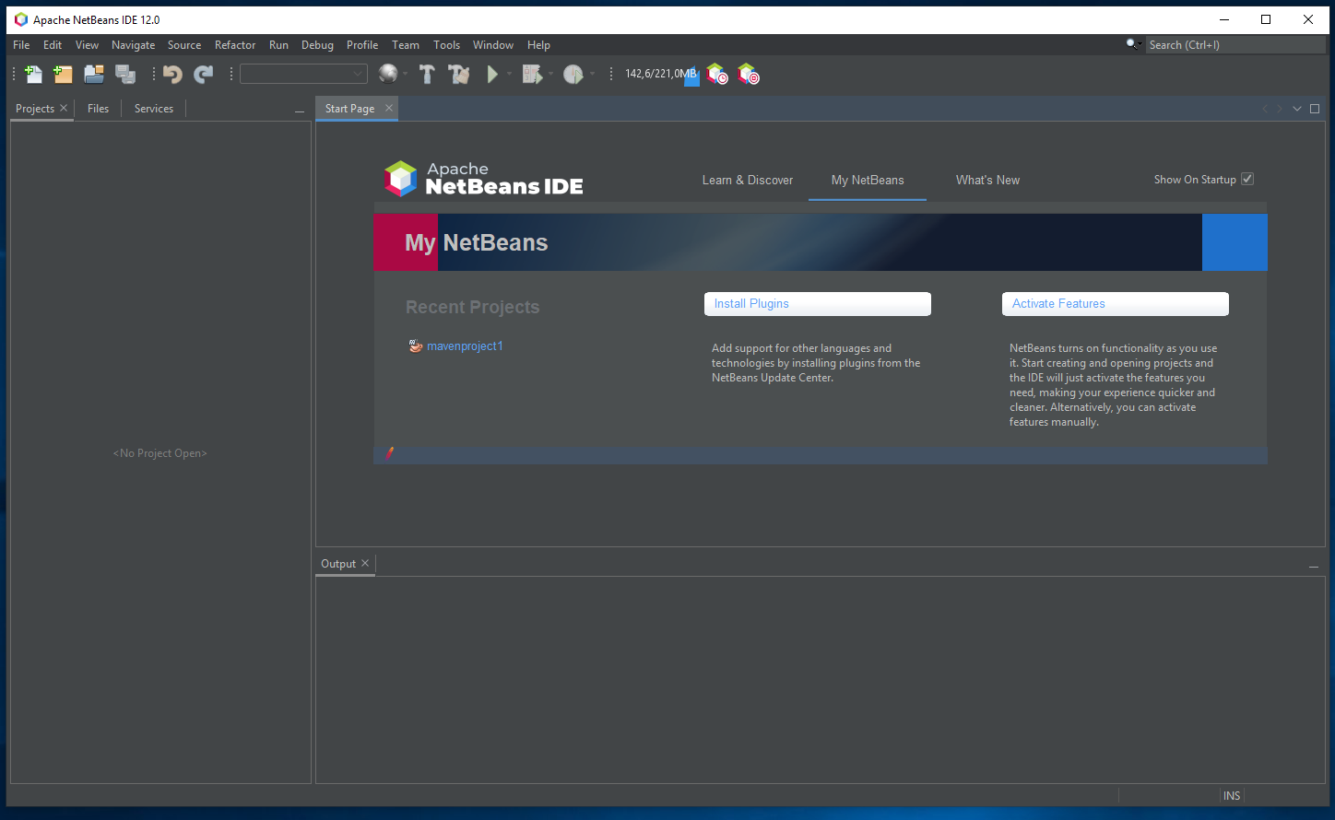

3.- Crea un proyecto en Netbeans, denominado "PrimeraAplicNetbeans". Dentro del paquete por defecto, crea una clase que contenga el método main. Añade el código necesario para mostrar por pantalla la información del apartado 1.
En New Project creamos un nuevo proyecto y seleccionamos Java Applicaction. | 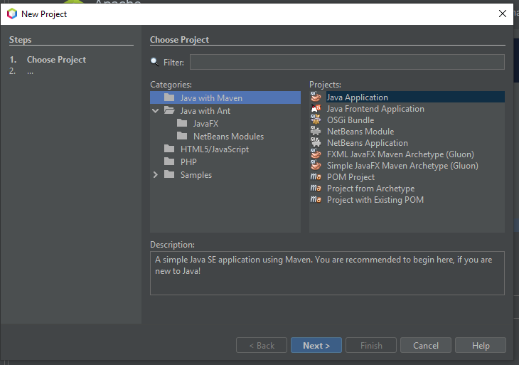
La introducimos el nombre del proyecto y selecionamos la carpeta creada en el Apartado A para guardar allí los ejercicios de Programación en Java. | 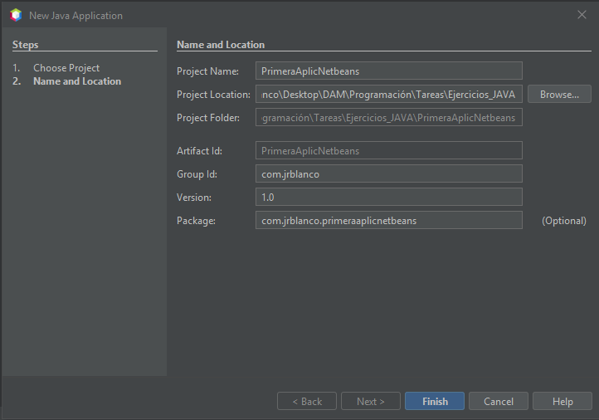
Y con NEW CLASS creamos una clase que llamamos principal y pulsamos en finish. | 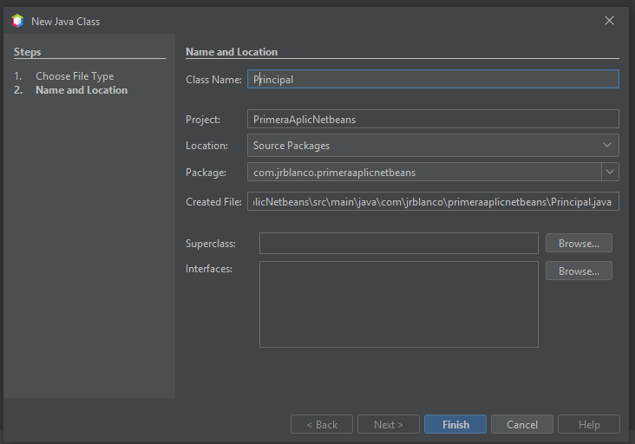
Una vez creada la clase Principal añadimos el método MAIN donde escribimos las sentencias para que muestre por pantalla lo que pide el Apartado A.
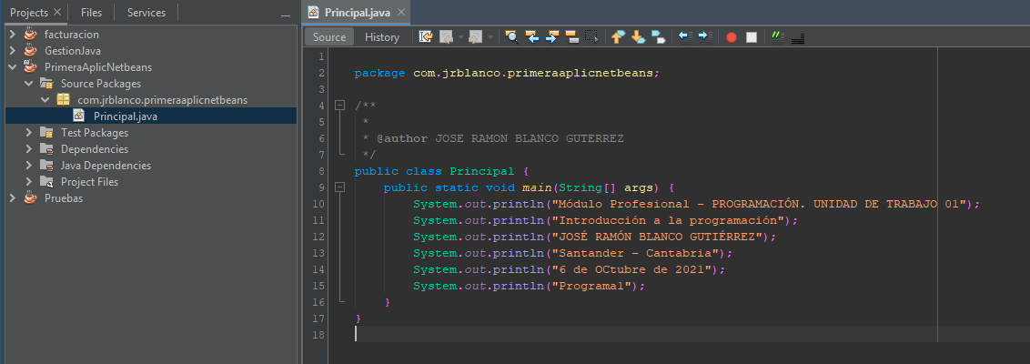

4.- Añade algún comentario aclaratorio, compila y ejecuta dicho programa.
Añadimos con “//” y con “/**/” Varios comentarios
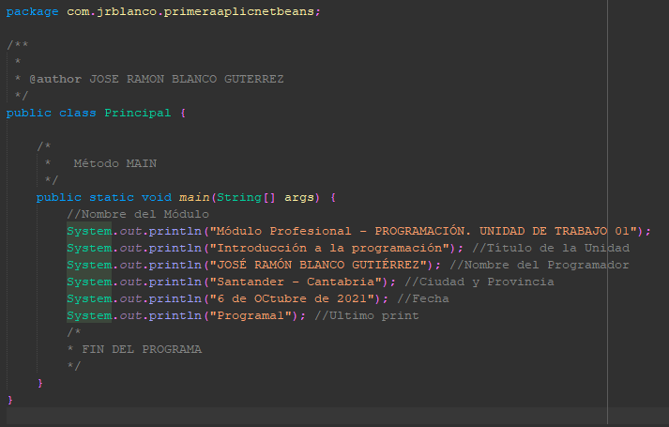
Para compilar y ejecutar pulsamos o en el triangulo verde de PLAY o en el menú RUN en Run Project. | 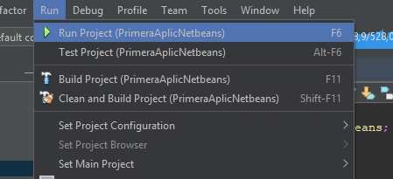

5.-Observa los resultados en el área reservada para tal efecto en el entorno.
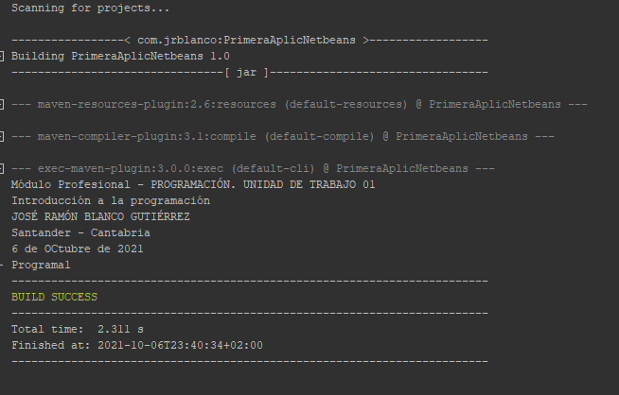

Tareas para profundizar
1.-Solicitar dos números por teclado y mostrar por pantalla su suma
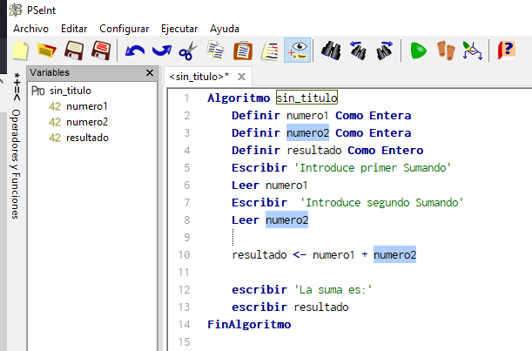
Ejecutamos el algoritmo
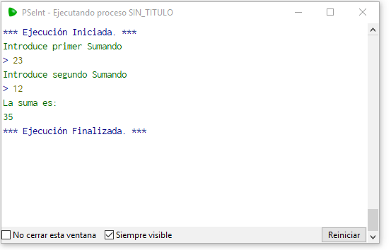

2.- Mostrar por pantalla el área de un rectángulo a partir de su área y altura que serán solicitados por teclado.
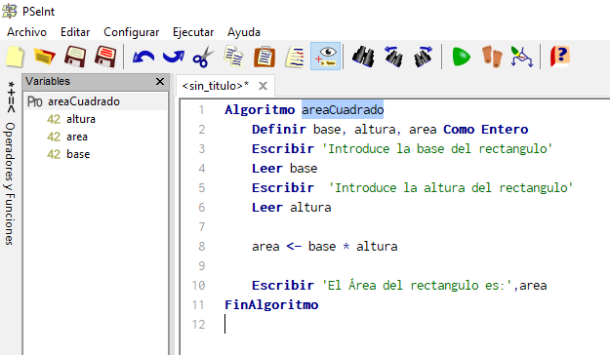
Ejecutamos el Algoritmo
